Crisis Financiera en México

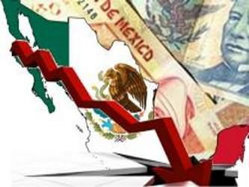

Patricia Martínez Moreno

Computación Básica

Fac. Contaduría y Administración.

Las crisis económicas y financieras que México ha tenido que enfrentar en los últimos 25 años, mas que nada se han derivado del actuar de los gobernantes que ha tenido nuestro país en dicho período.

En primer término hubo que enfrentar a dos períodos presidenciales demasiados populistas, como lo fueron tanto el Presidente Luis Echeverría Alvarez y el Presidente José López Portillo, pensando que de esa manera la nación caminaría por mejores senderos en el campo de la economía y las Finanzas Públicas tendrían un mejor aprovechamiento si éstas se distribuían en mejores condiciones entre los ciudadanos del campo y los grandes grupos de escasos recursos; pero o sorpresa solo se incrementaron los problemas y se debilitaron las finanzas del estado y se tuvo que recurrir a un excesivo financiamiento externo.

En 1976 se tuvo que afrontar una primera devaluación (después de un período estabilizador de 22 años), yéndose de 12.50 por dólar a un alza del valor del billete verde, que a la fecha ya no se ha podido detener, sino por el contrario el deteriodo de nuestra moneda se ido incrementando hasta verse influenciado por los diversos movimientos turbulentos de las crisis Asiáticas, en Latino América, en Rusia, en Japón, ya en la actualidad nada es estable, la Globalización y como consecuencia la apertura comercial, han hecho de las reservas monetarias de los diversos países, todo un gran problema (y México no ha sido la excepción), por tanto:

- el dinero se ha encarecido,

- el tipo de cambio se ha vuelto muy vulnerable,

- los intereses bancarios se han convertido inestables y sujetos a constantes alzas y sujetos a los acuerdos internacionales,

- el financiamiento a las empresas (por lo menos en México) se ha detenido ya por cinco años